苗栗縣私立中興高級商工職業學校
104學年度高職優質化輔助方案3月份管制會議紀錄
壹、時間：105年3月29日(二) 16:20
貳、地點：圖書室
參、主席：吳聲忠校長
肆、報告人：鄭麗華組長
伍、紀錄：余佳蓉小姐
陸、參加人員：如簽到表
柒、主席致詞：檢視各單位3月份工作執行進度。
捌、報告題綱：
一、檢視各單位3月份工作執行進度，詳如附件一。
二、「104學年度高職優質化輔助方案輔導訪視表」書面10份及光碟檔案1份，免備文於105年3月31日掛號郵寄至國立苗栗高商教務處彭昕鋐主任收，並須mail至高職優質化工作小組信箱96a0161.ntnu@gmail.com。
三、「105學年度高職優質化輔助方案構想書」請依照3月24日公告的最新版格式進行撰寫，於3月29日下班前回傳給實研組彙整。
四、構想書線上提報作業期間原訂3月25日(星期五)中午12點開始至3月31日
(星期四)晚上8點截止。因高職優質化工作小組的疏忽導致部分學校之三項
指標數據有所誤植，故本校構想書繳交期限改延後至4/1截止。
玖、提案討論
無
拾、臨時動議
無
拾壹、主席指（裁）示
一、如期確實填寫「計畫執行進度報告與管制單」。
二、教專評鑑人員進階認證的進度要追蹤。（教學組長回覆：等候通知。）
三、105年3月15日信望愛基金會捐贈之300台平板已送達學校。請說明延遲
捐贈的原因。(設備組長回覆：信望愛基金會於105年1月20日來函表示，
因庫存良率異常及產能問題，調整捐贈本校平板數量300台;預計105年第
二季至第三季才能陸續出貨。)
四、103-2-1「一科一特色-e神通店長」實施計畫：補填寫流通一學生3月份至
員生社實習的週數及人數。
五、103-2-2「一科一特色-驅動e未來」實施計畫：參加龍華科技大學的研習
內容填寫須符合計畫書。
六、往後各計畫或各科採購的設備到校時，務必拍照存證，以備校務評鑑核查。
七、103-2-4「一科一特色-還我漂亮拳」實施計畫：時尚造型科要開始規劃動
態走秀。
八、103-3-2「璀璨心靈，閱讀典藏」實施計畫：資本門設備圖書執行採購。（圖
書組長回覆：請購單已送出。）
九、五科物品費盡快買齊。
拾貳、散會

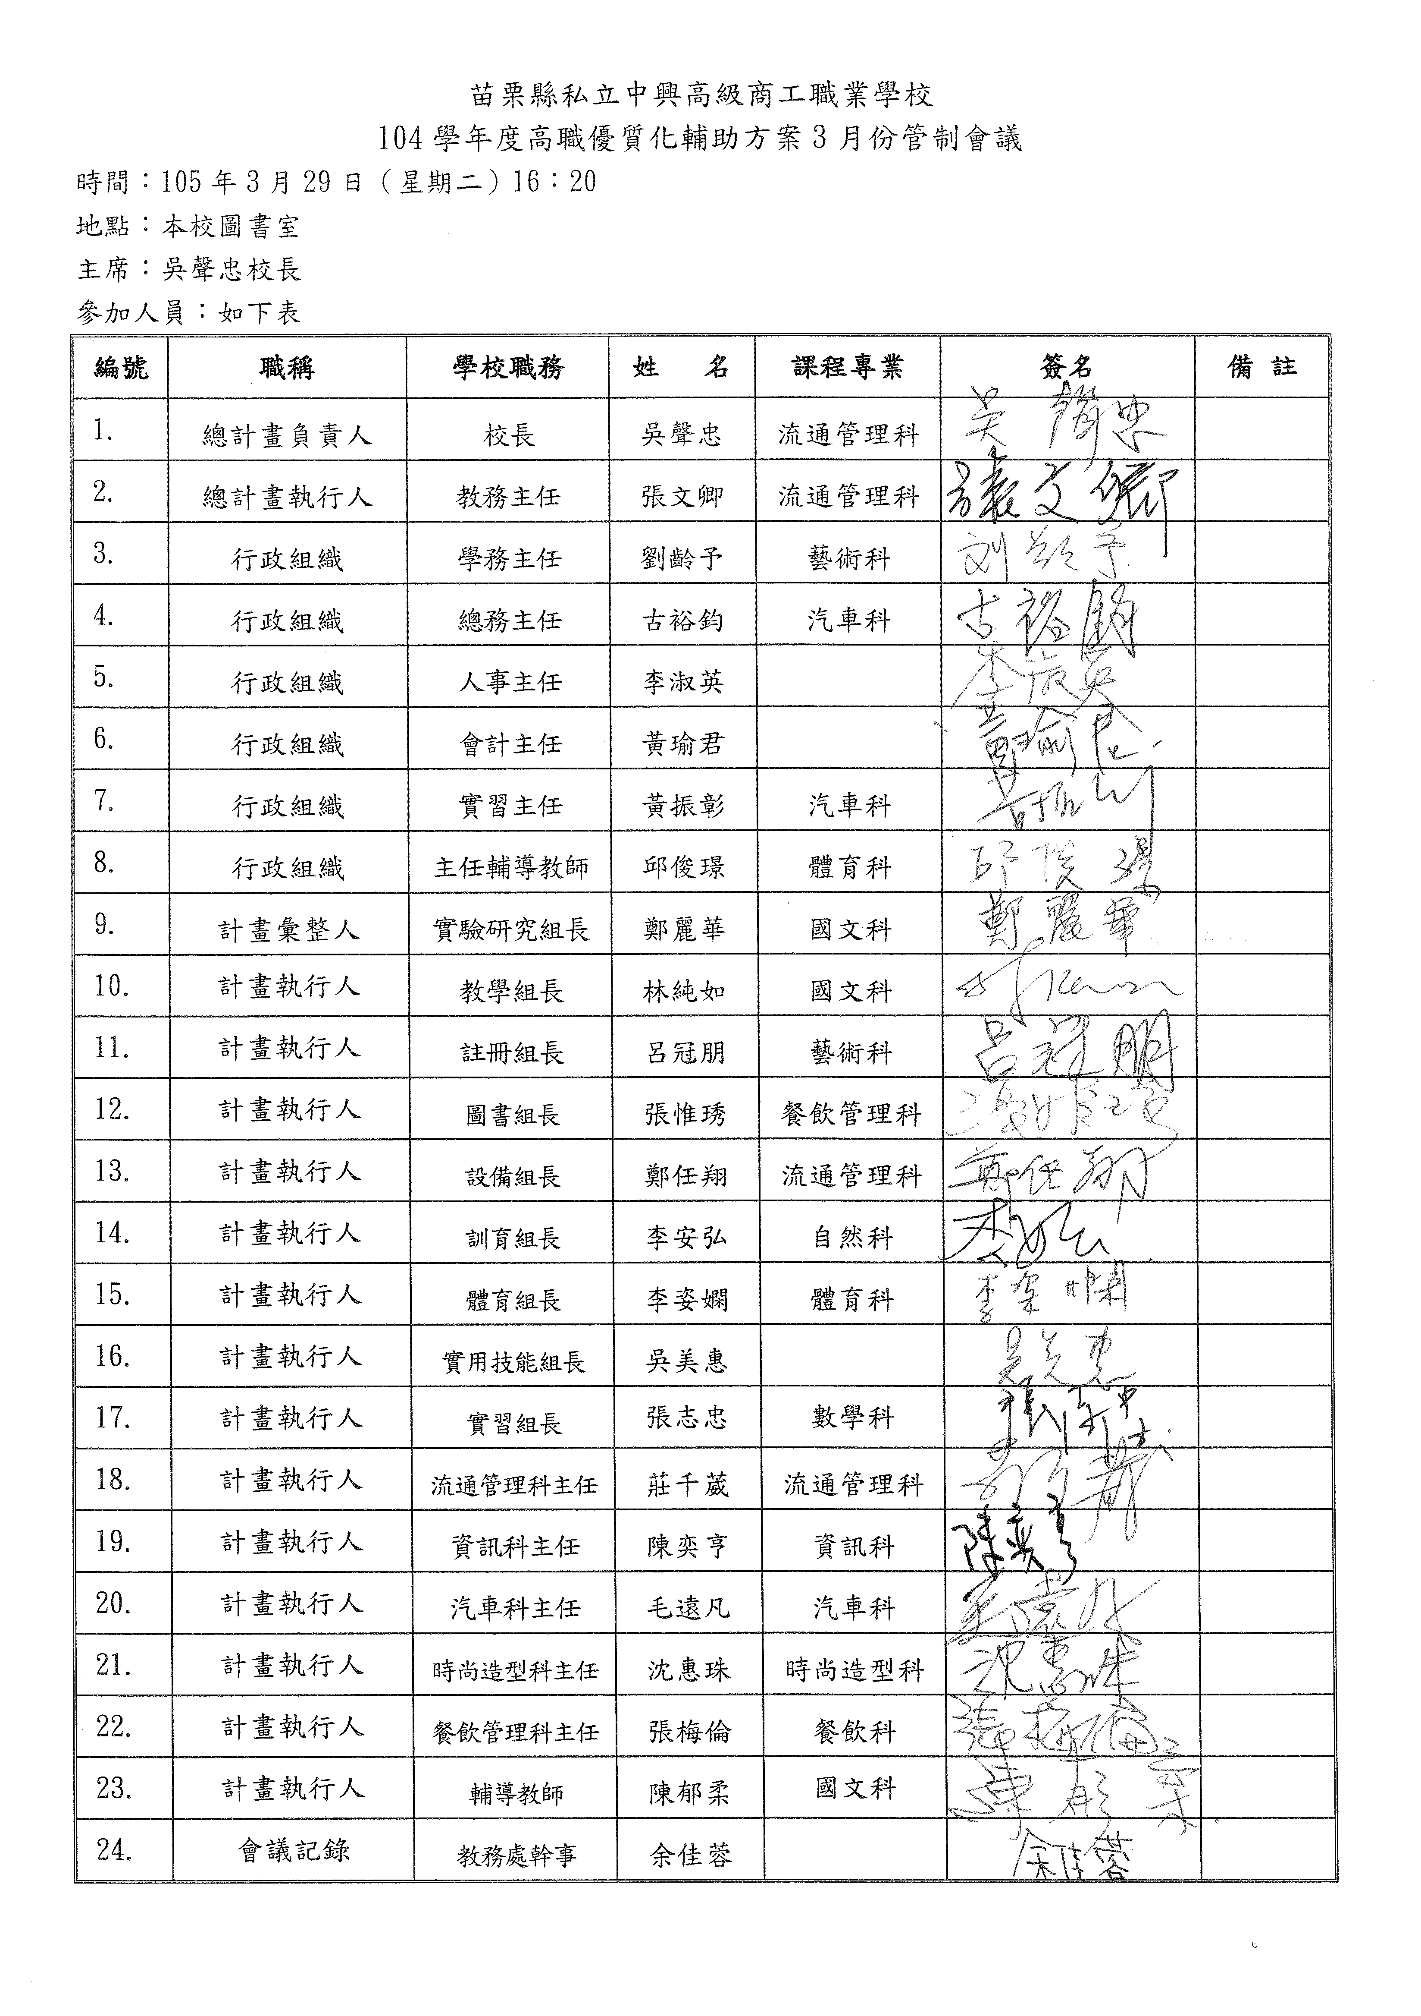

附件一
計畫編號：103-1-1 |  | 3月
計畫負責人：林純如
計畫  名稱 | 執行摘要 | 執行進度
「教學停看聽」實施計畫 | 1.推動教師專業發展評鑑 | 1.105年3月21日(一)召開104學年度第二次推動小組會議，會議決議(1)本校持續參加105學年度教師專業發展評鑑逐年期。( 2)105學年度教師專業發展評鑑推動小組人員編制( 3)審查104學年度初階認證名單，名單如下:林義傑、林永豐、吳全斌、劉冠妏、駱美玲、陳惠貞、 黃萬成、毛遠凡、楊恒光。(4)推薦參與教專評鑑人員進階認證，名單如下:邱俊璟、李安弘。
 | 2.成立教師專業學習社群 | NA
 | 3.召開教師專業社群會議 | 英文檢定於105/03/17(四)17:00-18:00召開第一次會議  數學教學於105/03/09(三)17:00-18:00召開第一次會議  國文教學於105/03/17(四)17:00-18:00召開第一次會議  經營探戈於105/3/17(四)16:20-17:20召開第一次會議  E點就通於105/3/9(三) 16:10-17:00召開第一次會議  奔馳一百於105/02/24(三)16:20-17:20召開第一次會議  亮麗恰恰於105/03/24 (四) 16:20-17:20召開第一次會議  美味曼波於105/03/29 (二) 16:20-17 :20召開第一次會議  班級經營於105/02/22(一)17:00-18:00召開第一次會議  機電整合於105/02/24（三）17:20-18:00召開第一次會議
 | 4.辦理各領域（科）教學演示 | NA
 | 5.辦理教師評量線上問卷調查 | NA
 | 6.辦理教師校內進修研習 | 1.主題：教師教學檔案製作系列心得分享  2.講師：第一場 張梅倫教師、  第二場 林純如教師、  第三場 黃麗如教師  3.時間：第一場 105年2月24日(三) 下午4:10-5:00、  第二場 105年3月2日(三) 下午4:10-5:00、  第三場 105年3月16日(三) 下午4:10-5:00  4.地點:視聽教室  5.對象:全校教師  6.本次參與研習人數為:  第一場48人，其中研習回饋非常滿意：66%、滿意：31%、普通：3%、滿意度達97%。  第二場49人，其中研習回饋非常滿意：70%、滿意：29%、普通：1%、滿意度達99%。  第三場47人，其中研習回饋非常滿意：60%、滿意：39%、普通：1%、滿意度達99%。
 | 7.獎勵教師在職進修 | 1.105年3月1日完成上簽，鈞長同意本學期獎勵教師在職進修申請開始。  2.受理教師申請表期間，於105年3月1日至105年3月21日截止。

計畫編號：103-1-3 |  | 3月
計畫負責人：鄭任翔
計畫  名稱 | 執行摘要 | 執行進度
「漫步在雲端」實施計畫 | 1.建置雲端行動教室 | 105年3月15日信望愛捐贈之300台平板已送達學校。(信望愛基金會105年1月20日來函表示，因庫存良率異常及產能問題，調整捐贈本校平板數量300臺;預計105年第二季至第三季才能陸續出貨。)
 | 2.建置各領域數位教材 | NA
 | 3.辦理教師資訊研習 | NA

計畫編號：103-2-1 |  | 3月
計畫負責人：莊千葳
計畫  名稱 | 執行摘要 | 執行進度
「一科一特色-e神通店長」實施計畫 | 1.建置實習教室相關設備及結合員生消費合作社 | 1.流通一學生下學期至校內員生社實習  (1)實習人數：29人，每2人為一組，每組實習一週。  (2)實習日期：3/7~6/24，每日第1、2、3、5、6節下課。  (3)實習結束繳交考核表並完成實習報告。  (4)3月份已完成三週實習，人數為6人。
 | 2.辦理教師進修研習 | NA
 | 3.融入實習教課程 | NA
 | 4.辦理競賽及成果展 | NA

計畫編號：103-2-2 |  | 3月
計畫負責人：陳奕亨
計畫  名稱 | 執行摘要 | 執行進度
「一科一特色-驅動e未來」實施計畫 | 1.辦理資訊科教師研習 | (1)日期：105年3月19日、20日(六、日)  (2)地點：龍華科技大學  (3)主題：『競速自走車研習營』  (4)參加教師：陳奕亨、莊漢聲
 | 2.融入學生專業實習教學課程 | NA
 | 3.辦理學生成果競賽及技藝教育成果展 | 投稿小論文2篇  第一篇：  (1)題目：『淺探自動停車系統』  (2)參加學生：資訊二黃禹榮、張巧柔、呂維慈  (3)指導老師：莊漢聲  第二篇：  (1)題目：『藍芽無線濕度控制器』  (2)參加學生：資訊一張家瑜、黃俊祥  (3)指導老師：黃萬成

計畫編號：103-2-3 |  | 3月
計畫負責人：毛遠凡
計畫  名稱 | 執行摘要 | 執行進度
「一科一特色-環保卡打車」實施計畫 | 1.強化實習場及設備 | 1.105年3月25日（五）已完成電動機車及電動機踏車手工具組兩充實設備案驗收。相關設備立即支援各類相關教學課程使用。
 | 2.辦理教師教育訓練及研習 | NA
 | 3.融入學生實習教學課程 | 1.按相關課程進行融入教學。
 | 4.辦理學生競賽及成果展 | NA

計畫編號：103-2-4 |  | 3月
計畫負責人：沈惠珠
計畫  名稱 | 執行摘要 | 執行進度
「一科一特色-還我漂亮拳」實施計畫 | 1.建置藝術櫥窗 | 1.3月24日採購四層收納櫃擺放藝術櫥窗
 | 2.辦理校內教師研習 | NA
 | 3.融入實習教學課程 | 辦理愛心義剪社團業師協同教學。  1.時間：105年03月23日(三)13：00~17：00  2.地點：美髮專業教室  3.業師：貝兒髮型美容院吳美貞老師  4.主題：女士造型  5.參與學生：18人  6.滿意度：9成以上  辦理愛心義剪社團業師協同教學。  1.時間:105年03月30日(三)13：00~17：00  2.地點：美髮專業教室  3.業師：貝兒髮型美容院吳美貞老師  4.主題：女士造型  5.參與學生：20人  6.滿意度： 9成以上
 | 4.辦理動態走秀及靜態成果展 | NA

計畫編號：103-2-5 |  | 3月
計畫負責人：張梅倫
計畫  名稱 | 執行摘要 | 執行進度
「一科一特色-低碳料理餐」實施計畫 | 1.建置實習場地及設備 | NA
 | 2.辦理教育訓練及研習 | 辦理科內教師研習  時間:105年3月25日(8:00-16:30)  地點:大烘焙教室  講師:長榮桂冠酒店 王志源師傅  主題:草莓重乳酪蛋糕 法式杏仁草莓塔  參與教師:10人(盛兆瑜、彭金堂、林昕儒、張雅促、蔡聖奕、吳全斌、邱靜婷、張梅倫、張惟琇、鄧如香)  滿意度:9成以上
 | 3.融入實習教學課程 | 辦理業師協同教學  時間:105年3月23日下午12:30-16:00  地點:大烘焙教室  講師:Sweet Emily法式甜點行政主廚 廖柏懿師傅  主題:草莓起司塔、抹茶草莓起司  參與學生:38人  滿意度:8成以上
 | 4.辦理競賽及成果展 | NA

計畫編號：103-2-6 |  | 3月
計畫負責人：沈惠珠
計畫  名稱 | 執行摘要 | 執行進度
「一科一特色-萬能妙管家」實施計畫 | 1.設計並印製萬能妙管家課程教材 | 已執行完成。
 | 2.辦理校內教師研習 | 已執行完成
 | 3.上、下學期末舉辦班級競賽 | NA

計畫編號：103-3-1 |  | 3月
計畫負責人：李姿嫻
計畫  名稱 | 執行摘要 | 執行進度
「流金青春，藝文無敵」實施計畫 | 1.校外參觀 | NA
 | 2.學生美展 | NA
 | 3.校內寫生 | NA

計畫編號：103-3-2 |  | 3月
計畫負責人：張惟琇
計畫  名稱 | 執行摘要 | 執行進度
「璀璨心靈，閱讀典藏」實施計畫 | 1.圖書館藏吃到飽 | NA
 | 2.好書分享讀不完 | 1.104年3月14日(一)因雨延期。  2.104年3月15日(二)因雨延期。  3.104年3月21日(一)因雨延期。  4.104年3月22日(二)因雨延期。  5.104年3月28日(一)在集合場進行好書分享活動；資處三陳姿羽、曾秀娟同學嘉獎兩次；餐三甲彭俞蓉同學嘉獎乙次、何靖晏同學嘉獎兩次；流通一徐肇杰同學嘉獎兩次、侯宜君同學嘉獎乙次。  6.104年3月29日(二)在集合場進行好書分享活動；資訊三邱育賢、林仁杰同學嘉獎乙次；流通二郭淑貞、吳珮珊、呂珮瑀同學嘉獎乙次、陳奕憲同學嘉獎兩次；實美二陳彥蓉、黃玉婷同學嘉獎乙次；美容三洪欣亞、施孟妏同學嘉獎乙次、邱馨民同學嘉獎兩次。

計畫編號：103-4 |  | 3月
計畫負責人：吳美惠
計畫  名稱 | 執行摘要 | 執行進度
「社區交流，輔導就近入學」實施計畫 | 1.性向探索初體驗 | 105年3月29日(二)南和國中：2 班共31人，共體驗餐旅、食品2個職群。
 | 2.獎（助）學金 | 在105年3月29日集會公開頒發優質化成績優秀獎學金，共有47名學生受獎，獎學金共102500元。

計畫編號：103-5-1 |  | 3月
計畫負責人：張志忠
計畫  名稱 | 執行摘要 | 執行進度
「技職勤推廣，共學新環境」實施計畫 | 1.各科規畫課後輔導機制 | NA
 | 2.輔導學生參加校內外專題製作競賽 | NA
 | 3.設置丙級考場 | NA
 | 4.各科建置丙級證照影音教學資料庫 | 時尚科於105年03月15日繳交丙級美容術科教學影音檔

計畫編號：103-5-2 |  | 3月
計畫負責人：李安弘
計畫  名稱 | 執行摘要 | 執行進度
「敦品志勵學，大愛樂服務」實施計畫 | 品格教育劇團演出 | NA

計畫編號：103-5-3 |  | 3月
計畫負責人：李姿嫻
計畫  名稱 | 執行摘要 | 執行進度
「中興籃球，健康卓越」實施計畫 | 1.移地訓練 | 已執行完成。
 | 2.籃球研習營 | NA
 | 3.參加高中籃球甲級(乙級)聯賽 | 104學年度高中籃球乙級聯賽縣市預賽  比賽時間:104年12月09.10.11日  比賽人數:18人  比賽地點:興華高中  結果：未晉級
 | 4.舉辦中興盃籃球賽 | NA

計畫編號：103-5-4 |  | 3月
計畫負責人：邱俊璟
計畫  名稱 | 執行摘要 | 執行進度
「無聲科技，智慧廣播」實施計畫 | 主機安裝施工 | 已執行完成。

計畫編號：104-1 |  | 3月
計畫負責人：涂沛宗
計畫  名稱 | 執行摘要 | 執行進度
「魅力四攝，行銷辦學亮點」實施計畫 | 1.腳本撰寫研習 | 已執行完成。
 | 2.表演研習 | 已執行完成。
 | 3.拍攝研習 | 已執行完成。
 | 4.剪接研習 | 已執行完成。
 | 5.配樂研習 | 已執行完成。
 | 6.後製研習 | 已執行完成。
 | 7.字幕研習 | 已執行完成。
 | 8.影片放置於線上影音系統 | 104學年度微電影拍攝影片目前正在進行審查階段，待審查完成，學校完成影片修正，及國教署同意公告成果後，各校方能於youtube或其他網站公開影片

中興高級商工職業校104學年度高職優質化輔助方案3月份管制會議照片
時間：105年3月29日（星期二）16時20分。
地點：本校敬業樓B1圖書室。
主席：吳聲忠校長
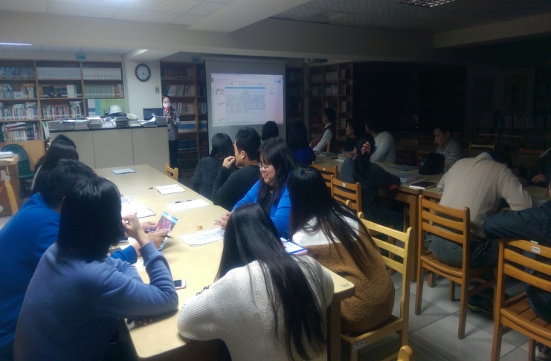 | 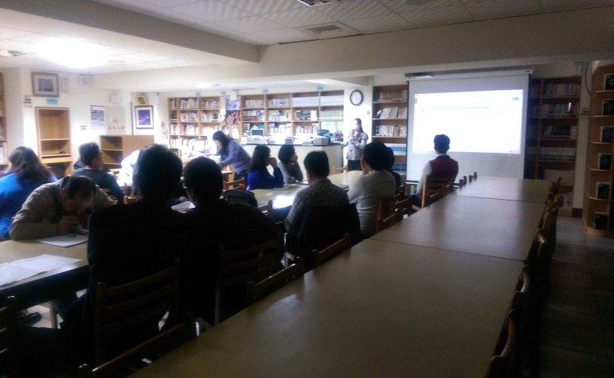
實驗研究組長報告 | 與會同仁認真聆聽
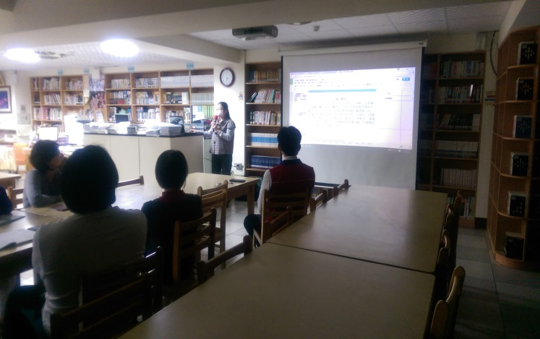 | 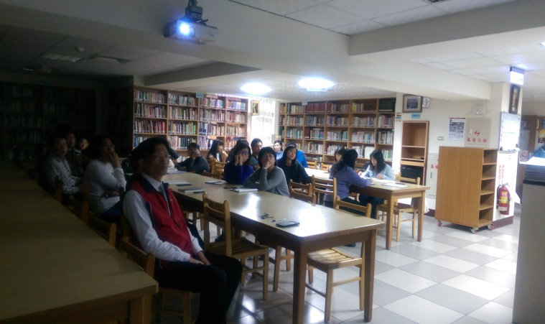
實驗研究組長報告 | 與會同仁認真聆聽
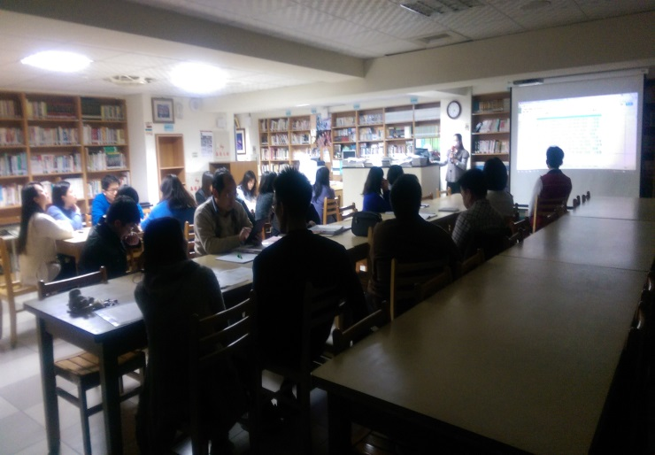 | 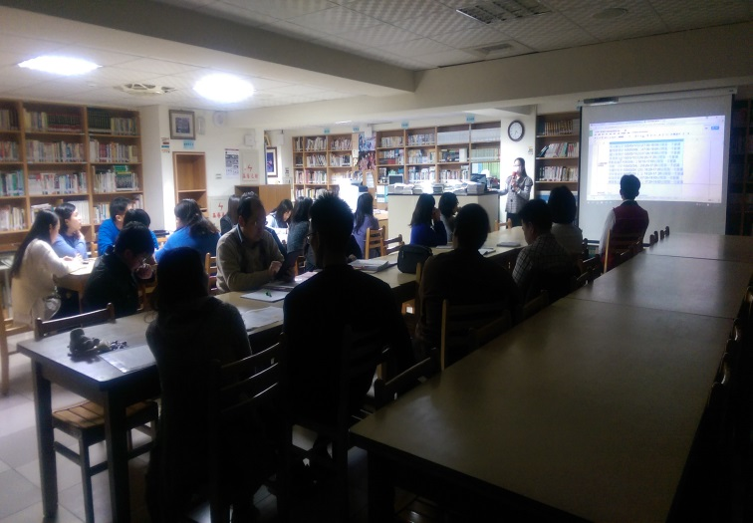
與會同仁認真聆聽 | 與會同仁認真聆聽
附件二

